Лабораторная работа №9

СЕМЕЙСТВО СЛОЖНОЦВЕТНЫЕ - COMPOSITAE
Вид Кошачья лапка двудомная — Antennaria dioica
Вид Нивяник обыкновенный (поповник, луговая ромашка) — Leucanthemum vulgare
СЕМЕЙСТВО (ЯСНОТКОВЫЕ) ГУБОЦВЕТНЫЕ – LABIATA
Вид Живучка ползучая — Ajuga reptans
СЕМЕЙСТВО НОРИЧНИКОВЫЕ (ЗОЛОЗНИКОВЫЕ) – SCROPHULARIA
Вид Норичник шишковатый — Scrophularia nodosa
Вид Вероника дубравная—V. Chamaedrys
Вид Марьянник дубравный, Иван-да-Марья — Мelampyrum nemorosum

Цель: показать место представителей семейства в системе растительного мира на основе изучения особенностей и их строения.

Объекты изучения: фиксированные или гербарные образцы представителей семейства
Информационный материал: описание семейств и изучение представителей.

СЕМЕЙСТВО СЛОЖНОЦВЕТНЫЕ - COMPOSITAE
Кошачья лапка двудомная — Antennaria dioica

Растет обычно в сосняках, на сухих солнечных опушках, полянах и склонах. Цветет в июне — июле.
Корзинки мелкие, собранные в плейохазии, имеющие вид густых щитков или головок. Обертки черепитчатые, в основании паутинистые. Корзинки пестичных цветков продолговато-яйцевидные; листочки обертки розовые или белые, ланцетные или линейно-ланцетные, внизу паутинистые, вверху перепончатые. Корзинки тычиночных цветков сплюснуто-шаровидные; листочки обертки белые или розовые, продолговато-лопатча-тые или обратнояйцевидные, в основании травянистые и паутинистые, в верхней части перепончатые, иногда зубчатые Ложе соцветия выпуклое, голое, ямчатое. Все цветки с хохолками из многочисленных зазубренных, сросшихся в основании волосков. Венчики пестичных цветков розовые или беловатые, нитевидно-трубчатые. Трубка венчика при основании слегка расширена, на верхушке с 4—7 нитевидными зубцами. Завязь продолговато-эллиптическая, столбик в основании расширенный, с выдающейся из трубки венчика верхушкой, разделенной на две нитевидные, обычно окрашенные лопасти. Венчики тычиночных цветков белые или розовые, трубчато-колокольчатые, с 5 отогнутыми зубцами. Трубка пыльников слегка или наполовину выдающаяся из трубки венчика. Пыльники линейные, довольно крупные, в верхней части с треугольными, загнутыми внутрь цветка, а в основании с нитевидными придатками. Завязь в тычиночных цветках недоразвитая.
Семянки продолговато-эллиптические, с хохолком из зазубренных щетинок.
Зарисовать: 1) общий вид корзинки с пестичными и тычиночными цветками;
2) общий вид пестичного цветка сбоку;
3) общий вид тычиночного цветка с недоразвитой завязью.

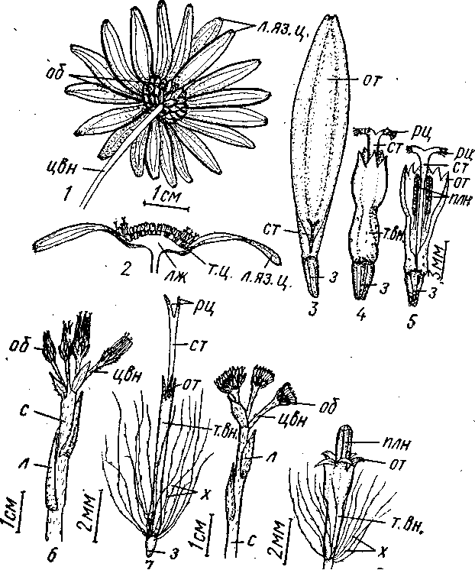

Кошачья лапка двудомная — Antennaria dioica. 6- общий вид соцветий пестичных цветков; 7- пестичный трубчатый цветок; 8- общий вид соцветий тычинковых цветков; 9- тычиночный трубчатый цветок; с- стебель; л- лист; цвн- цветонос; об- обертка; л. яз. ц. – ложно-язычковый цветок; тц.- трубчатый цветок; лж – ложе корзинки; т.в. – трубка венчика; от – отгиб; х – хохолок; плн – пыльник; з – завязь; ст – столбик; рц - рыльце

Нивяник обыкновенный (поповник, луговая ромашка) — Leucanthemum vulgare
Очень распространенное растение лугов, опушек и лесных полян, часто растет среди кустарников, вдоль дорог и изредка как сорное на полях. Цветет с июня по август.
Корзинки обычно одиночные, гетерогамные. Обертка черепитчатая, 3—4-рядная, из травянистых, ланцетных, тупых листочков с перепончатой бурой каймой. Ложе корзинки слегка выпуклое, ямчатое, голое.
Краевые цветки однорядные, ложноязычковые, белые, пестичные, с продолговатым или линейным отгибом и 3 или 2 короткими тупыми зубчиками. Завязь обратноконусовидная, с продольными светлыми ребрышками, слегка сплюснутая и изогнутая. Столбик при основании с нектарным валиком, на верхушке с 2 линейными лопастями, выступающими из венчика. Срединные цветки корзинки многочисленные, трубчатые, мелкие, желтые, обоеполые. Трубка венчика гранистая, в средней части резко суженная, с 5 треугольными короткими прямостоячими зубцами. Тычинки короче венчика, прикреплены нитями к основанию или к середине трубки венчика. Пыльники линейные, на верхушке с ланцетно-яйцевидными туповатыми пленчатыми придатками. Завязь обратноконусовидная, с продольными ребрышками. Столбик при цветении сильно выступающий из венчика, с широкими, почти горизонтальными лопастями и с щеточками волосков на концах лопастей.
Семянка с сильно выдающимися продольными ребрышками.
Зарисовать: 1) общий вид соцветия снизу, отметив черепитчатую многорядную обертку и ложноязычковые краевые цветки;
2) продольный разрез корзинки, показав слабо выпуклое ложе и срединные цветки, в центральной части соцветия— бутоны;
3) ложноязычковый пестичный цветок с внутренней стороны;
4) трубчатый цветок сбоку.

СЕМЕЙСТВО (ЯСНОТКОВЫЕ) ГУБОЦВЕТНЫЕ – LABIATAE
Живучка ползучая — Ajuga reptans
Обычное растение лесных полян и опушек, влажных лугов и склонов холмов. Цветет с начала мая до середины июня. Цветки в 6—8-цветковых дихазиях из монохазиев, сближены в верхней части побега в колосовидное соцветие. Чашечка колокольчатая, с 5 ланцетными, превышающими по длине трубку зубцами, опушенными по краю длинными железистыми волосками; верхний зубец равен по длине остальным, но немного уже их. Венчик голубой, изредка розовый или белый, снаружи и внутри опушенный короткими волосками. Трубка венчика с внешней стороны у основания вздутая, кверху слегка расширенная, по длине почти вдвое превышающая чашечку; в нижней части трубки внутри венчика кольцо из волосков. Верхняя губа недоразвитая, очень короткая, 2-лопастная. Нижняя губа крупная, 3-лопастная; боковые ее лопасти обрат-нояйцевидные, средняя—обратносердцевидная, длиннее и шире боковых. Тычинок 4, двусильные, слегка выступают из зева. Тычиночные нити плоские, приросшие к трубке венчика недалеко от ее середины, опушенные железистыми волосками. Пыльники подковообразные в зрелом состоянии. Завязь слабо 4-лопастная; лопасти завязи в верхней части опушены редкими волосками. Нектарник яйцевидный, расположенный с внешней стороны завязи. Столбик длинный, нитевидный, отходит почти от верхушки лопастей завязи, а наверху разделен на две острые, чуть неравные ветви.
Плод—ценобий. Эремы обратнояйцевидные, морщинистые, с мясистыми придатками у основания.
Зарисовать: 1) общий вид цветка сбоку;
2) развернутый венчик с внутренней стороны, показав кольцо из волосков в основании трубки и двусильные тычинки;
3) пыльник в начале цветения со стороны щели вскрывания;
4) пестик сбоку, отметив слабо 4-лопастную завязь, крупный нектарник и столбик, слегка погруженный в верхушку завязи.

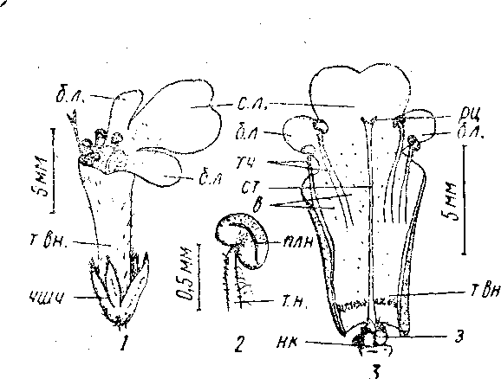

Живучка ползучая (Ajuga reptans). 1 — общий вид цветка, 2 — тычинка, 3 — развернутый венчик с пестиком; чшч — чашечка, т. вн. — трубка венчика, б. л.— боковые лопасти нижней губы, с. л. — средняя лопасть нижней губы, тч — тычинки, т. н. — тычиночная нить, плн — пыльник, з — завязь, ст — столбик, рц — рыльце, нк—нектарник, в - волоски

СЕМЕЙСТВО НОРИЧНИКОВЫЕ (ЗОЛОЗНИКОВЫЕ) – SCROPHULARIA

Норичник шишковатый — Scrophularia nodosa
Обычное растение нашей флоры, растет в тенистых лесах, по сырым кустарникам, берегам канав и рек.
Мелкие невзрачные протерогиничные цветки собраны в кисть из дихазиев и монохазиев. Чашечка с 5 яйцевидными, узкоперепончатыми тупыми долями. Венчик двугубый, грязновато-зеленый, на спинке бурый. Трубка венчика почти шаровидно-вздутая. Верхняя губа слегка двулопастная, длиннее 3-лопастной нижней губы, передняя лопасть которой загнута вниз, а боковые лопасти прямостоячие или отклоненные в стороны. Тычинок 4. Нити тычинок сначала крючковидно-согну-тые. Зрелые пыльники в очертании овально-почковидные, вскрывающиеся одной щелью. Стаминодий, расположенный под верхней губой венчика, в виде широкой двулопастной пластинки, слегка отогнутой внутрь цветка, приросший суженным основанием к трубке венчика. Завязь конусовидная, с нектарным валиком в основании; столбик нитевидный, изогнутый, с головчатым рыльцем. Семезачатки многочисленные, на мощно развитых плацентах.
Плод — 2-гнездная, заостреннояйцевидная коробочка, вскрывающаяся по створкам. Семена эллиптические.

Зарисовать: 1) вид цветка сбоку, отметив 5-раздельную чашечку и двугубый венчик со вздутой трубкой и торчащим из зева стаминодием;
2) развернутый венчик молодого цветка, показав крючковидно изогнутые нити приросших к трубке* 4 двусильных тычинок и стаминодий;
3) пестик с кольцевидным нектарным валиком в основании завязи;
4) поперечный срез завязи.

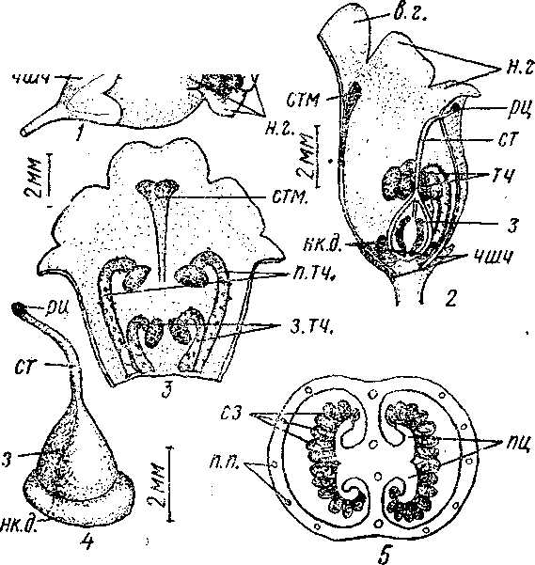

Норичник шишковатый (Scrophularia nodosa). 1 — общий вид цветка, 2— продольный разрез цветка, 3—развернутый венчик, 4— пестик, 5 — поперечный срез завязи; чшч — чашечка, т. вн. — трубка венчика, в. г. — верхняя губа отгиба, н. г. — нижняя губа отгиба, стм — стаминодий, тч — тычинки, п. тч. — передние тычинки, з. тч. — задние тычинки, з — завязь, ст — столбик, рц — рыльце, нк. д. — нектарный диск, пц — плаценты, сз — семезачатки, п. п. — проводящие пучки

Вероника дубравная—V. chamaedrys
Обычное растение нашей области, встречающееся на лугах, в лесах, садах и парках. Цветет в мае — июне. Зигоморфные цветки на длинных цветоножках в рыхлых, пазушных, нередко супротивных кистях. Чашечка из 4 ланцетных, по краю реснитчатых чашелистиков, сросшихся в основании. Венчик из 5 лепестков, колесовидный, с очень короткой трубкой и 4-раздельным отгибом с темными полосами на светло-синем фоне. Зев венчика с кольцом коротких волосков. Задняя лопасть венчика, возникшая вследствие срастания двух лепестков, широкая, обратнояйцевидная, боковые лопасти — овальные, передняя — самая узкая, продолговатая. Тычинок 2, с длинными расходящимися нитями и продолговатыми пыльниками. Завязь, опушенная простыми волосками, в очертании округлая, в поперечном сечении почти плоская, при основании с 5-лопастным нектарным диском. Столбик длинный, изогнутый, расширяющийся под 2-лопастным выпуклым рыльцем. Плод — сплюснутая треугольно-обратнояйцевидная многосеменная коробочка, вскрывающаяся двумя створками. Семена овальные, плоские, гладкие.
Зарисовать: 1) общий вид цветка спереди, отметив 4-лопастной венчик, выступающие из трубки длинные тычинки и изогнутый столбик;
2) чашечку;
3) молодой плод со стороны перегородки;
4) поперечный срез завязи.

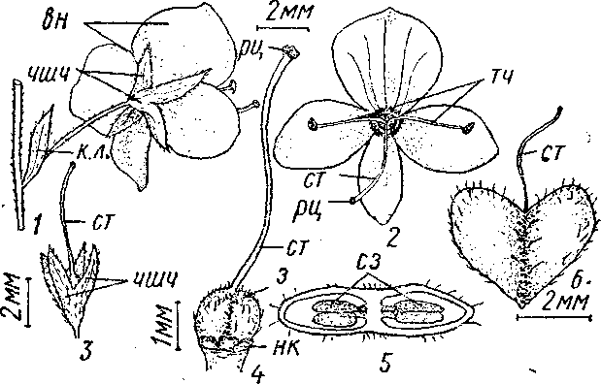
Вероника дубравная (Veronica chamaedrys). 1 — общий вид цветка снизу, 2 — цветок спереди, 3 — чашечка (чшч) с выступающим из нее столбиком (ст), 4 — пестик, 5 — поперечный срез завязи, 6 — плод; к. л. — кроющий лист, вн — венчик, тч — тычинки, з — завязь, рц — рыльце, сз — семезачатки, мк — нектарник

Марьянник дубравный, Иван-да-Марья — Мelampyrum nemorosum
Обычное растение светлых лесов, полян, опушек и вырубок. Цветет с конца мая до осени.
Зигоморфные цветки на коротких цветоножках в пазухах синих, фиолетовых, реже белых или малиновых кроющих листьев собраны в однобокую кисть. В пазухах верхних кроющих листьев цветков обычно нет. Чашечка колокольчатая, с 4 ланцетными зубцами, почти равными трубке. Венчик двугубый, с длинной, в основании изогнутой, расширяющейся кверху красновато-желтой трубкой и желтым отгибом. Верхняя губа в очертании треугольная, сильно сжатая с боков, с завернутыми наружу краями. Нижняя губа длиннее верхней, 3-ло-пастная, в очертании широкояйцевидная, в основании двугорбая. Тычинок 4, с длинными тонкими изогнутыми нитями и продолговатыми пыльниками, несущими два продольных ряда ресничек и рожковидные придатки. Пыльники расположены под верхней губой и плотно прижаты один к другому. Завязь яйцевидная с 4 семезачатками (по 2 в гнезде) и с мясистым, сильно изогнутым нектарником на внешней стороне в основании завязи. Столбик длинный, отходящий от верхушки завязи под углом, наверху, под головчатым рыльцем, крючковидно-изогнутый.
Плод — сплюснуто-яйцевидная, заостренная, 2—4-семенная коробочка. Семена крупные, 3-гранные, с присемянником.

Зарисовать: 1) общий вид цветка сбоку;
2) общий вид цветка сверху, показав сжатую с боков верхнюю и трехлопастную нижнюю губу;
3) развернутый венчик, отметив плотно прижатые один к другому пыльники с рожковидными придатками в основании;
4) пестик с длинным столбиком и крючковидно согнутым нектарником в основании завязи;
5) продольный срез завязи, отметив нектарник и крупные ана-тропные семезачатки.

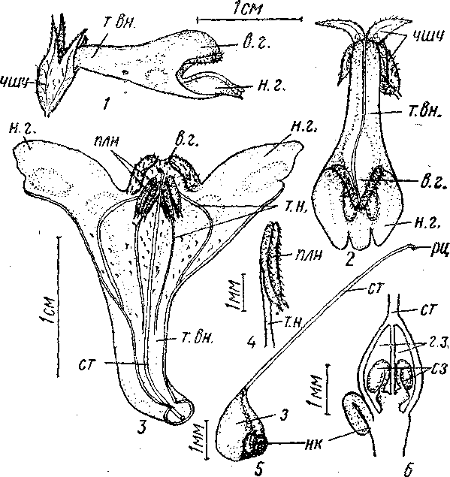
Марьянник дубравный (Melampyrum nemorosum). 1 — цветок сбоку, 2 — цветок сверху, 3 — развернутый венчик с ан-дроцеем и столбиком (ст), 4 — тычинка, 5 — пестик, 6 — продольный срез завязи; чшч — чашечка, т. вн. — трубка венчика, в. г. — верхняя губа венчика, н. г. — нижняя губа венчика, т. н. — тычиночные нити, плн — пыльники, з — завязь, рц—рыльце, г. з. — гнезда завязи, сз —семезачатки, нк — нектарники

